Sample_disp_ratio 说明
一, 整体介绍
该Sample主要实现播放USB中的TS流文件并且对不同宽高比的视频进行黑边或裁剪。
二, 流程介绍
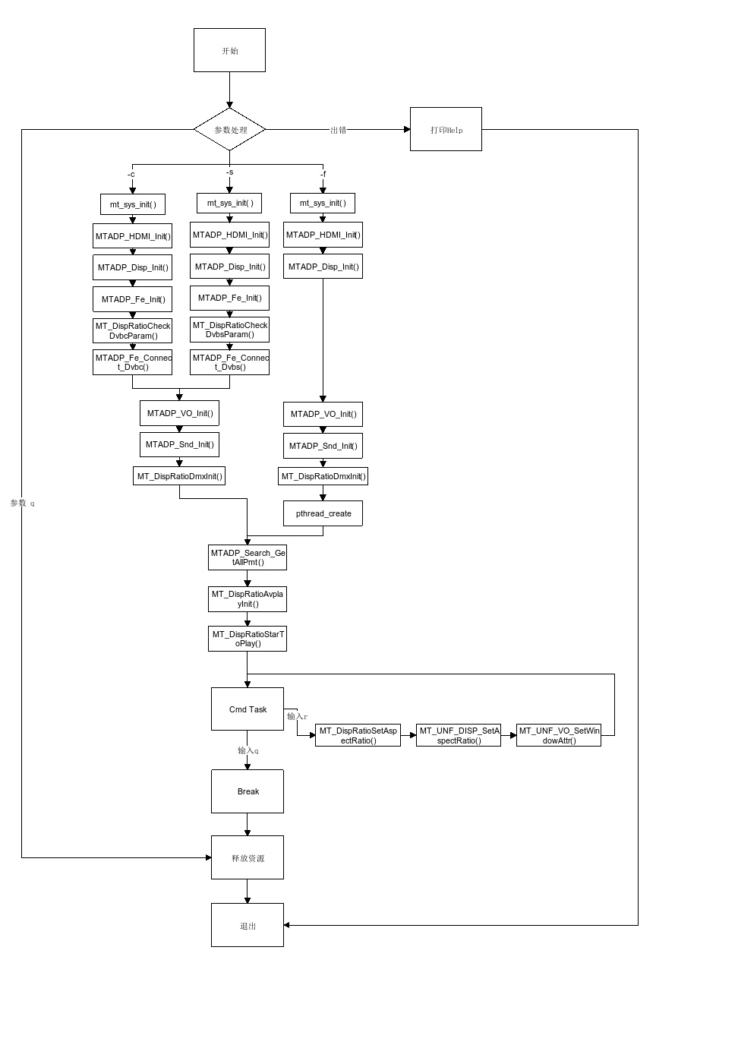
三，提供功能介绍
1) 模式切换
输入"r"，切换宽高比。
四，使用函数介绍
1) MT_DispRatioParase_args() //输入参数解析
2) mt_sys_init() //系统初始化
3) MTADP_HDMI_Init() //HDMI初始化
4) MTADP_Disp_Init() //显示初始化
5) MTADP_Fe_Init() //Tuner初始化
6) MT_DispRatioCheckDvbcParam() //检查Dvbc的参数是否正常
7) MT_DispRatioCheckDvbsParam() //检查Dvbc的参数是否正常
8) MTADP_Fe_Connect_Dvbc() //连接dvbc
9) MTADP_Fe_Connect_Dvbs() //连接dvbs
10) MTADP_VO_Init() //vo设备的初始化
11) MTADP_Snd_Init() //声音设备初始化
12) MT_DispRatioDmxInit() //Demux初始化
13) pthread_create() //接收文件流数据的线程
14) MTADP_Search_GetAllPmt() //获取PMT表
15) MT_DispRatioAvplayInit() //音视频播器放初始化
16) MT_DispRatioStarToPlay() //开始播放
17) MT_DispRatioCmdTask() //任务列表
1) MT_DispRatioSetAspectRatio() //切换宽高比
18) MT_DispRatioStopToPlay() //停止播放
19) MT_DispRatioAvplayDeinit() //音视频播放器去初始化
20) MTADP_Search_FreeAllPmt() //释放PMT表
21) MT_DispRatioDmxDeinit() //Demux去初始化
22) MTADP_Snd_DeInit() //音响设备去初始化
23) MTADP_VO_DeInit() //vo设备的去初始化
24) MTADP_Fe_DeInit() //Tuner去初始化
25) MTADP_Disp_DeInit() //显示去初始化
26) MTADP_HDMI_DeInit() //HDMI去初始化
27) mt_sys_deinit() //系统去初始化
五，编译
执行makefile进行编译
六，运行
拷贝库/linux/pub/shared_lib_striped到u盘
拷贝/linux/pub/bin/sample_disp_ratio到u盘，u盘接上单板
拷贝677-CC-12.ts文件到u盘中
执行以下指令：
mount /dev/sda1 /mnt/
export LD_LIBRARY_PATH=/mnt/shared_lib_striped/:/usr/local/lib
cd /mnt/
./sample_disp_ratio -f 你的视频路径名称
./sample_disp_ratio -c [频率] [速率] [幅度调制]
./sample_disp_ratio -s [频率] [速率] [22K]
比如 ./sample_disp_ratio -f ./ 677-CC-12.ts
./sample_disp_ratio -c 314 6875 64
./sample_disp_ratio -s 3840 27500 0
运行后按'f'就可切换制式

